11. MÀN HÌNH CHỨC NĂNG CỦA KHUNG THÀNH VIÊN – 1

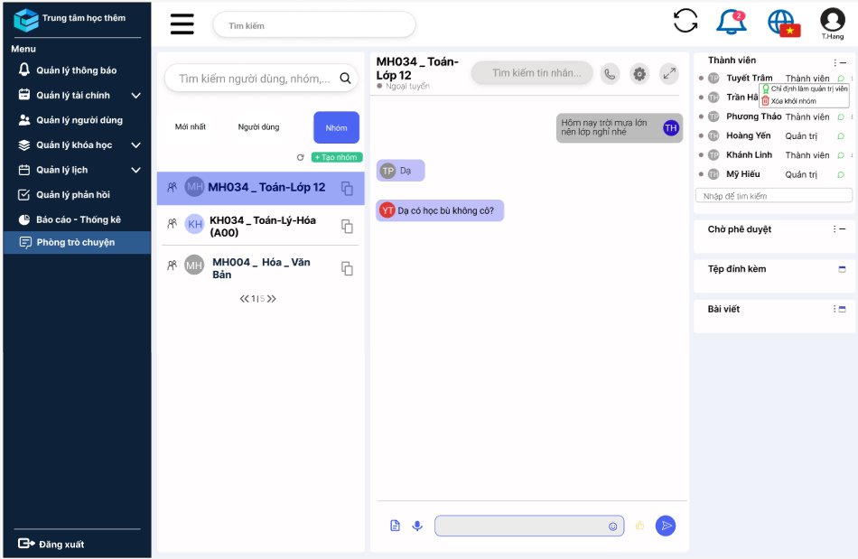

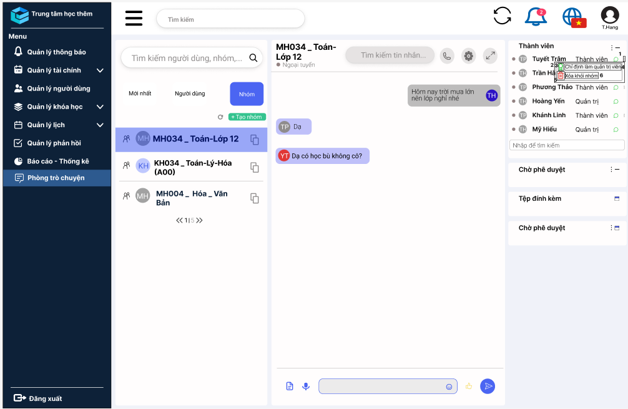

|  |  |  |  |
| --- | --- | --- | --- |
| **NO** | **LOẠI** | **MÔ TẢ** | **GHI CHÚ** |
| 1 | Icon | Sự kiện: Khi nhấn vào sẽ chuyển sang màn hình “Chức năng khung thành viên - 1” |  |
| 2 | Icon | Hiển thị khung xem chức năng của khung thành viên |  |
| 3 | Icon | HIển thị icon huy chương  Mã màu 3FCD4D |  |
| 4 | Text | Hiển thị cứng “Chỉ định làm quản trị viên”  Mã màu 000000, Regular, size 12 |  |
| 5 | Icon | Hiển thị icon thùng rác  Mã màu DA251D |  |
| 6 | Text | Hiển thị cứng “Xóa khỏi nhóm”  Mã màu 000000, Regular, size 12 |  |